ПРОЕКТ
УТВЕРЖДЕН
РЕШЕНИЕМ Совета депутатов
Айлинского сельского поселения Саткинского муниципального района Челябинской области
от «____»_______________2016 года №____

ПРОГРАММА
КОМПЛЕКСНОГО РАЗВИТИЯ ТРАНСПОРТНОЙ ИНФРАСТРУКТУРЫ
АЙЛИНСКОГО СЕЛЬСКОГО ПОСЕЛЕНИЯ САТКИНСКОГО МУНИЦИПАЛЬНОГО РАЙОНА ЧЕЛЯБИНСКОЙ ОБЛАСТИ
на 2017-2027 годы

- Паспорт программы

Наименование программы | Программа комплексного развития транспортной инфраструктуры Айлинского сельского поселения Саткинского муниципального района Челябинской области на 2017-2027 годы (далее - Программа)
Основания для разработки | Федеральный закон от 29.12.2014 №456-ФЗ «О внесении изменений в Градостроительный кодекс Российской федерации и отдельные законодательные акты Российской Федерации», Федеральный закон от 06 октября 2003 года №131-ФЗ «Об общих принципах организации местного самоуправления в Российской Федерации», Генеральный план Айлинского сельского поселения.
Заказчик и разработчик программы | Администрация Саткинского муниципального района, адрес: 456910 Челябинская обл. Саткинский р-н, г. Сатка, ул. Металлургов 2
Цель программы | Комплексное развитие транспортной инфраструктуры Айлинского сельского поселения
Задачи программы | - безопасность, качество и эффективность транспортного обслуживания населения, юридических лиц и индивидуальных предпринимателей сельского поселения;  - доступность объектов транспортной инфраструктуры для населения и субъектов экономической деятельности в соответствии с нормативами градостроительного проектирования сельского поселения;  - эффективность функционирования действующей транспортной инфраструктуры.
Сроки и этапы реализации программы | 2017-2027 годы
Укрупненное описание запланированных мероприятий программы | - ремонт и капитальный ремонт дорог;  - содержание дорог.
Объемы и источники финансирования программы | Средства местного бюджета на 2017-2027 годы уточняются при формировании на очередной финансовый год
Ожидаемые результаты реализации Программы | - повышение качества, эффективности и доступности транспортного обслуживания населения и субъектов экономической деятельности сельского поселения;  - обеспечение надежности и безопасности системы транспортной инфраструктуры.

- Характеристика существующего состояния транспортной инфраструктуры Айлинского сельского поселения.

2.1. Анализ положения Саткинского муниципального района в структуре Челябинской области, анализ положения Айлинского сельского поселения в структуре Саткинского муниципального района

Саткинский район расположен в северо-западной части Челябинской области. Его протяжённость 60 км, в поперечнике 45 км. Площадь района - 239 661 гектар. В северной части район граничит с Кусинским, в восточной - с городом Златоустом, в южной - с Катав-Ивановским районом Челябинской области, а на западе - с Дуванским районом республики Башкортостан.
Саткинский муниципальный район объединяет в своём составе 7 муниципальных образований:
- Айлинское сельское поселение;
- Бакальское городское поселение;
- Бердяушское городское поселение;
- Межевое городское поселение;
- Романовское сельское поселение;
- Саткинское городское поселение;
- Сулеинское городское поселение.

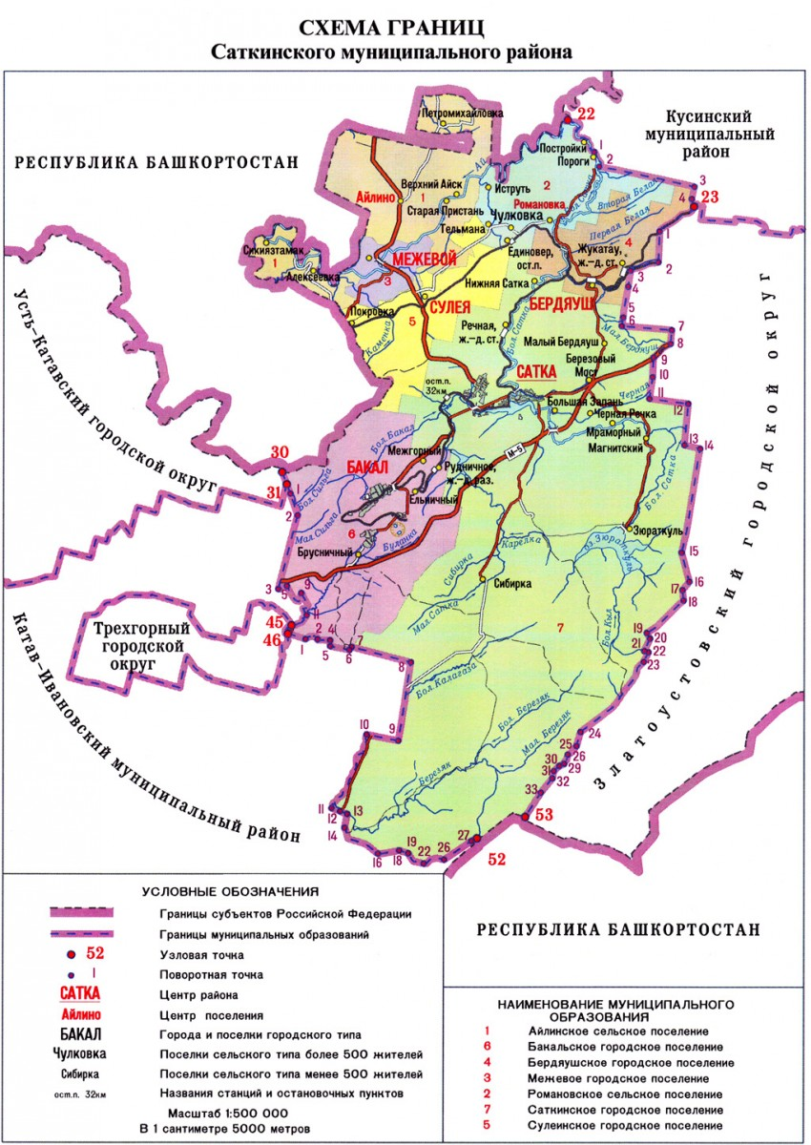
Айлинское сельское поселение расположено в северной части Саткинского муниципального района. Границами сельского поселения являются: на севере, западе и части востока – Республика Башкортостан, на востоке граничит с Романовским сельским поселением, и Сулеинским городским поселением, на юге граничит с Сулеинским городским поселением и частью Межевого городского поселения.
В состав поселения входит 6 населенных пунктов: с. Айлино, д. Алексеевка, п. Верхний Айск, д. Петромихайловка, д. Старая Пристань, д. Сикиязтамак. Административный центр района - город Сатка находится в 29,5 км от с. Айлино.
2.2. Социально – экономическая характеристика Айлинского сельского поселения.
Айлинское сельское поселение в приделах административно-территориальных границ занимает площадь равную 22091 га. Из общей площади 60,2 процента или 13780,2 га – земли сельскохозяйственного назначения, 739 га заняты различными постройками, земли гослесфонда составляют 6732 га, 1649,8 га прочие земли. В поселении функционируют организации двух видов экономической деятельности, это сельскохозяйственное производство и производство распределения электроэнергии, газа и воды. Айлинское сельское поселение находится в зоне экономического влияния (транспортные, торговые, производственные, образовательные связи)
По данным Федеральной службы государственной статистики по Челябинской области, численность постоянного населения Айлинского сельского поселения, по состоянию на 01.01.2016 года, составила 2400 человек. По отношению к соответствующему периоду прошлого года, численность населения сократилась на один процент.
2.3. Характеристика деятельности в сфере транспорта, оценка транспортного спроса.
Транспортно-экономические связи Айлинского сельского поселения осуществляются автомобильным транспортом и общественным пассажирским транспортом. Основным видом пассажирского транспорта поселения является автобусное сообщение.
В основе оценки транспортного спроса лежит анализ передвижения населения к объектам тяготения.
Можно выделить основные группы объектов тяготения:
- объекты сельскохозяйственного производства;
- объекты социальной сферы;
- узловые объекты транспортной инфраструктуры.
2.4. Характеристика функционирования и показатели работы транспортной инфраструктуры по видам транспорта.
Автомобилизация Саткинского муниципального района 299 единиц/1000 человек в 2016 году оценивается как средняя, при среднем уровне автомобилизации в Российской Федерации 287 единиц на 1000 человек.
2.5. Характеристика сети дорог поселения, параметры дорожного движения, оценка качества дорог
Дорожно-транспортная сеть поселения состоит из дорог IV категории, предназначенных не для скоростного движения. Большинство дорог общего пользования местного значения имеют щебеночное и грунтовое покрытие. Содержание автомобильных дорог осуществляется подрядной организацией по муниципальному контракту. Проверка качества содержания дорог проводится по согласованному графику, в соответствии с установленными критериями.
По территории Айлинского сельского поселения проходит автомобильная дорога регионального значения Бирск Башкортостана – Тастуба Башкортостана – Сатка (74ОПРЗ К-199).
Протяженность автомобильных дорог Айлинского сельского поселения, в том числе по типам покрытий:
Общая протяженность автомобильных дорог общего пользования местного значения, км | В том числе по типам покрытий:
 | Асфальтобе-тонное | Бетонное | Щебеночное | Грунтовое
23,9 | 3,2 | 0 | 14,1 | 6,6

2.6. Анализ состава парка транспортных средств и уровня автомобилизации сельского поселения, обеспеченность парковками (парковочными местами).
На 01 сентября 2016г. в Саткинском муниципальном районе насчитывается 25415 единиц транспортных средств на 81663 человека населения. Детальная информация видов транспорта отсутствует.
Автомобильный парк Айлинского сельского поселения преимущественно состоит из легковых автомобилей, принадлежащих частным лицам. Хранение транспортных средств осуществляется на придомовых территориях. Парковочные места имеются у всех объектов социальной инфраструктуры и у административных зданий хозяйствующих организаций.
2.7. Характеристика работы транспортных средств общего пользования, включая анализ пассажиропотока.
Передвижение по территории населенных пунктов сельского поселения осуществляется с использованием пассажирского автобусного транспорта, личного транспорта либо в пешем порядке. Пригородное автобусное движение внутри и между населенными пунктами организовано в соответствии с расписанием.
Регулярные пригородные маршруты:
Номер маршрута | Маршрут (начальный и конечный пункт) | Число рейсов в день | Пассажирооборот за 1 рейс, пасс.км.
№405 | «Сатка – Айлино» | 15 | 372
№405А | «Сатка – Петромихайловка» | 3 | 544
№405Б | «Сатка – Верхний Айск» | 3 | 431

2.8. Характеристика условий пешеходного и велосипедного передвижения.
Для передвижения пешеходов предусмотрены тротуары. Специализированные дорожки для велосипедного передвижения на территории поселения не предусмотрены. Движение велосипедистов осуществляется в соответствии с требованиями ПДД по дорогам общего пользования.
2.9. Характеристика движения грузовых транспортных средств.
Грузовые транспортные средства на территории Айлинского сельского поселения перемещаются по согласованным маршрутам.
2.10. Анализ уровня безопасности дорожного движения.
Транспорт является источником опасности не только для пассажиров, но и для населения, проживающего в зонах транспортных автомагистралей, железнодорожных путей, поскольку по ним транспортируются легковоспламеняющиеся, химические, горючие, взрывоопасные и другие вещества. Аварии на автомобильном транспорте при перевозке опасных грузов с выбросом (выливом) опасных химических веществ, взрывом горючих жидкостей и сжиженных газов возможны в той части, где проходит автомобильная дорога регионального значения Бирск Башкортостана – Тастуба Башкортостана – Сатка (74 ОП РЗ К-199).
Для повышения уровня безопасности дорожного движения на автомобильных дорогах общего пользования производятся работы по ремонту знаков, нанесению дорожной разметки, обозначению пешеходных переходов, устройству искусственных неровностей. На дорогах местного значения проводятся мероприятия по безопасности путем укрепления дорожного полотна грунтовых дорог.
2.11. Оценка уровня негативности воздействия транспортной инфраструктуры на окружающую среду, безопасность и здоровье человека.
Характерные факторы, неблагоприятно влияющие на окружающую среду и здоровье:
Загрязнение атмосферы. Выброс в воздух дыма и газообразных загрязняющих веществ (диоксин азота и серы, озон) приводят не только к загрязнению атмосферы, но и к вредным проявлениям для здоровья, особенно к респираторным аллергическим заболеванием.
Воздействие шума. Приблизительно 30 процентов населения России подвергается воздействия шума от автомобильного транспорта с уровнем выше 55 дБ. Это приводит к росту сердечно-сосудистых и эндокринных заболеваний. Воздействие шума влияет на познавательные способности людей, вызывают раздражительность.
2.12. Оценка нормативно-правовой базы, необходимой для функционирования и развития транспортной системы поселения.
Основными документами, определяющими порядок функционирования и развития транспортной инфраструктуры являются:
- Градостроительный кодекс Российской Федерации от 29.12.2004г. №190-ФЗ;
- Федеральный закон от 08.11.2007г. №257-ФЗ «Об автомобильных дорогах и о дорожной деятельности в РФ и о внесении изменений в отдельные законодательные акты Российской Федерации»;
- Федеральный закон от 10.12.1995г. №196-ФЗ «О безопасности дорожного движения»;
- Постановление Правительства РФ от 23.10.1993г. №1090 «О правилах дорожного движения»;
- Постановление Правительства РФ от 25.12.2015г. №1440 «Об утверждении требований к программам комплексного развития транспортной инфраструктуры поселений, городских округов»;
- Генеральный план Айлинского сельского поселения утвержденный Решением совета депутатов Айлинского сельского поселения от 20.12.2012г. №32
Нормативно – правовая база необходимая для функционирования и развития транспортной инфраструктуры сформирована.
3. Прогноз транспортного спроса, изменение объемов и характера передвижения населения и перевозок грузов на территории поселения.
3.1. Прогноз социально-экономического и градостроительного развития поселения.
В период реализации программы прогнозируется тенденция незначительного снижения численности населения.
На территории Айлинского сельского поселения проживает 2400 человек.
Из большего числа нормативных критериев (обеспеченность школами, детскими дошкольными учреждениями, объектами культуры, инженерными сетями, дорогами и др.) наиболее приоритетными является обеспеченность жителей жильем, удовлетворительное состояние дорог населенных пунктов.
3.2. Прогноз транспортного спроса поселения, объемов и характера передвижения населения и перевозок грузов по видам транспорта, имеющегося на территории поселения.
С учетом сложившейся экономической ситуации, характер и объемы передвижения населения и перевозки грузов практически не изменяются.
3.3. Прогноз развития транспортной инфраструктуры по видам транспорта.
В период реализации Программы транспортная инфраструктура по видам транспорта не претерпит существенных изменений. Основным видом транспорта остается автомобильный транспорт и общественный пассажирский транспорт. Транспортная связь с областным пунктом, населенными пунктами и внутри населенных пунктов будут осуществляться общественным транспортом (автобусное сообщение), автомобильным транспортом и пешеходным сообщением. Для целей обслуживания действующих предприятий сохраняется использование грузового транспорта.
3.4. Прогноз развития дорожной сети.
Основными направлениями развития дорожной сети поселения в период реализации Программы будет являться увеличение ее протяженности, соответствующей нормативным требованиям, автомобильных дорог общего пользования за счет ремонта, капитального ремонта, реконструкции автомобильных дорог; поддержание автомобильных дорог на уровне соответствующем категории дороги, путем нормативного содержания дорог, повышения качества и безопасности дорожной сети.
3.5. Прогноз уровня автомобилизации, параметров дорожного движения.
При сохранившейся тенденции к увеличению уровня автомобилизации населения, с учетом прогнозируемого увеличения количества транспортных средств, без изменения пропускной способности дорог, предполагается повышение интенсивности движения по основным направлениям к объектам тяготения.
3.6. Прогноз показателей безопасности дорожного движения.
Предполагается незначительный рост аварийности. Это связано с увеличением парка автотранспортных средств и неисполнением участниками правил дорожного движения.
Факторами, влияющими на снижение аварийности, станут:
- обеспечение контроля над выполнением мероприятий по обеспечению безопасности дорожного движения;
- развитие целевой системы воспитания и обучения детей безопасному поведению на улицах и дорогах;
- проведение разъяснительной и предупредительно-профилактической работы среди населения по вопросам обеспечения безопасности дорожного движения с использованием СМИ.
3.7. Прогноз негативного воздействия транспортной инфраструктуры на окружающую среду и здоровье человека.
Причиной увеличения негативного воздействия на окружающую среду и здоровье населения станет рост автомобилизации населения в совокупности с ростом его численности.
4. Принципиальные варианты развития транспортной инфраструктуры и их укрупненная оценка по целевым показателям (индикаторам) развития транспортной инфраструктуры, с последующим выбором предлагаемого к реализации варианта.
Автомобильные дороги подвержены влиянию природной окружающей среды, хозяйственной деятельности человека и постоянному воздействию транспортных средств, в результате чего меняется технико-эксплуатационное состояние дорог. Состояние сети дорог определяется своевременностью, полнотой и качеством выполненных работ по содержанию, ремонту, капитальному ремонту и зависит напрямую от объемов финансирования. В условиях, когда объем инвестиций в дорожный фонд является явно недостаточным, а рост уровня автомобилизации значительно опережает темпы роста развития дорожной инфраструктуры на первый план выходят работы по содержанию и эксплуатации дорог. Поэтому в Программе выбирается вариант качественного и своевременного содержания и капитального ремонта дорог.
5. Перечень мероприятий (инвестиционных проектов) по проектированию, строительству, реконструкции объектов транспортной инфраструктуры.
5.1. Мероприятия по развитию транспортной инфраструктуры по видам транспорта, мероприятия транспорта общего пользования, созданию транспортно-пересадочных узлов.
В связи со сложной экономической ситуацией данные мероприятия в Программе не планируются.
5.2. Мероприятия по развитию пешеходного передвижения, мероприятия по развитию сети дорог поселения, мероприятия по повышению безопасности дорожного движения.
Мероприятия Программы и объемы ее финансирования могут уточняться ежегодно при формировании проекта местного бюджета на соответствующий финансовый год.
ПЕРЕЧЕНЬ
мероприятий Программы комплексного развития транспортной инфраструктуры Айлинского сельского поселения
№ п.п. | Наименование мероприятия | Год, сумма тыс. рублей |  |  |  |  | 2022-2026 | Примечание
 |  | 2017 | 2018 | 2019 | 2020 | 2021
1 | Содержание автомобильных дорог общего пользования местного значения | 640,0 | 640,0 | 640,0 | 640,0 | 640,0 | + | + - планируются указанные мероприятия, объемы средств будут уточняться.
2 | Капитальный ремонт и ремонт автомобильных дорог общего пользования местного значения:  с. Айлино, ул.Гагарина, ул.Лесная - асфальтирование | 11373,4 | - | - | - | - | +
3 | Обустройство автомобильных дорог общего пользования местного значения в целях повышения безопасности дорожного движения | 100,0 | 100,0 | 100,0 | 100,0 | 100,0 | +
4 | Ремонт пешеходных мостов | 50,0 | 50,0 | 50,0 | 50,0 | 50,0 | +
5 | Капитальный ремонт и ремонт автомобильных дорог общего пользования местного значения: с. Айлино, ул. Советская, ул. Комсомольская - асфальтирование | - | 11400,0 | - | - | - | -
6 | Капитальный ремонт двух навесных мостов  д. Старая Пристань и д. Верхний Айск | - | 550,0 | - | - | - | -
7 | Капитальный ремонт внутриквартальный проездов | - | - | 800,0 | 400,0 | - | 500,0
8 | Капитальный ремонт и ремонт автомобильных дорог общего пользования местного значения:  с. Айлино, ул. Степана Разина – асфальтирование, ремонт автомобильных дорог д. Старая Пристань, ул. Полевая д. Петромихайловка, ул. Зеленая, ул. Микрорайон | - | - | 1600,0 | 500,0 | 540,0 | -

6. Оценка объемов и источников финансирования мероприятий (инвестиционных проектов) по проектированию, строительству, реконструкции объектов транспортной инфраструктуры.
Основными источниками финансирования Программы будут являться средства субсидий из областного бюджета, средства бюджета Саткинского муниципального района, а так же средства дорожного фонда Айлинского сельского поселения.
7. Оценка эффективности мероприятий (инвестиционных проектов) по проектированию, строительству, реконструкции объектов транспортной инфраструктуры.
При эффективном выполнении мероприятий, включенных в Программу, увеличится протяженность дорог, соответствующая нормативным требованиям, повысится безопасность дорожного движения.

